ĐẠI HỌC QUỐC GIA HÀ NỘI
TRƯỜNG ĐẠI HỌC Y DƯỢC

BÁO CÁO
SỬ DỤNG AI TẠO SINH ĐỂ HỖ TRỢ SÁNG TẠO NỘI DUNG

Môn học: Nhập môn công nghệ số
Mã lớp: UMP.E8
Trần Minh Lượng– MSV: 25100773

Dự án: Thiết kế infographic với đề tài “Trợ lý ảo Phục hồi chức năng tại nhà cho bệnh nhân sau tai biến.”
I. Sử dụng AI trong thiết kế dự án.
1. Công cụ AI hỗ trợ thiết kế
- Công cụ sử dụng: Canva AI
- Các prompt đã sử dụng:
+ “Tạo thiết kế vơi nhiều khung dành cho văn bản hơn đi kèm hình ảnh phục hồi chức năng.”
+ “Bổ sung cho tôi khung hình ảnh minh họa, thiết kế sử dụng màu sắc đơn giản, phù hợp với đề tài.”
+ “Thiết kế cho tôi một infographic về chủ đề "Trợ lý ảo Phục hồi chức năng tại nhà cho bệnh nhân sau tai biến" có thiết kế khoa học bắt mắt phù hợp với chủ đề.”

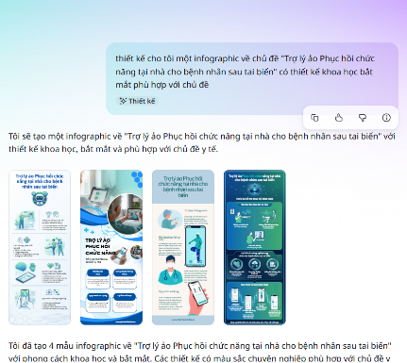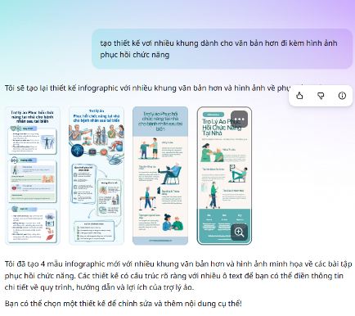

- Yêu cầu AI liên tục chỉnh sửa theo mong muốn, lựa chọn mẫu thiết kế phù hợp, chỉnh sửa thiết kế theo đung ý của bản thân. Sử dụng AI tạo các mẫu khác để tham khỏa và chọn lựa bố cục, chỉnh sửa vào mẫu đã chọn.
2. Công cụ AI tạo văn bản
- Công cụ sử dụng: Gemini, Chat GPT
- Các prompt đã sử dụng:
+ “xây dựng cho tôi nội dung của infographic chủ đề "trợ lý ảo phục hồi chức năng tại nhà cho bệnh nhân sau tai biến"sử dụng ngôn ngử phù hợp với sinh viên dễ tiếp cận với đại chúng .”
+ “xây dựng một cách hệ thông nội dung của tấm infographic chủ đề "trợ lý ảo phục hồi chức năng tại nhà cho bệnh nhân sau tai biến" theo phong cách sinh viên dễ hiểu.”

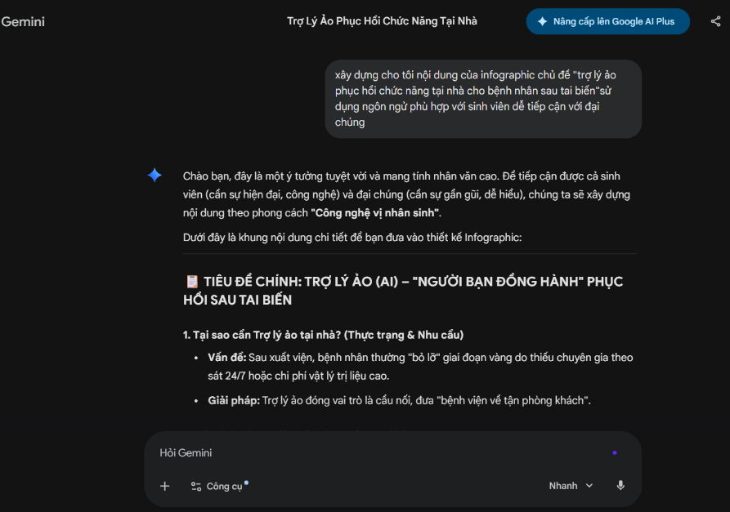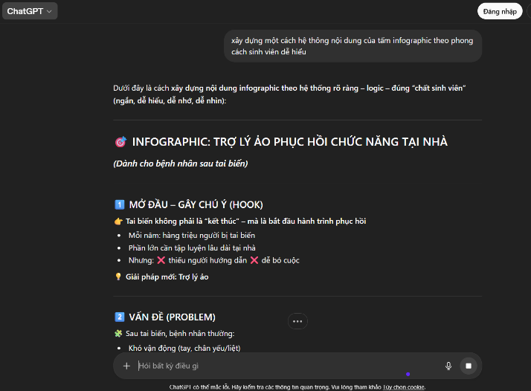
- Sử dụng prompt có tính chi tiết cao để xây dựng nội dung cần tìm. Yêu cầu AI tóm tắt, hệ thống các ý chính, ngắn gọn và chính xác để dễ dàng thêm vào trang infographic. Sử dụng Chat GPT để hệ thống ý chính, Gemini để xây dựng, tạo nội dung cho bài.
- So sánh kết quả từ các công cụ AI khác nhau: Chat GPT thiên về thông số, dữ liệu, khái quát nội dung hơn. Gemini có ngôn ngữ, cách diễn đạt và trình bày nội dung khoa học, dễ hiểu hơn. Mỗi công cụ có các ưu điểm riêng, nên phối hợp các công cụ với nhau để tối ưu hóa công việc.
3. Công cụ AI tạo hình ảnh
- Công cụ sử dụng: DALL – E
- Các prompt đã sử dụng: “Một nhân vật điều dưỡng 3D thân thiện đang giúp bệnh nhân hồi phục chức năng tại nhà, phong cách Pixar, đang mỉm cười cổ vũ, hậu cảnh là phòng tập phục hồi chức năng sáng sủa, màu sắc ấm áp .”
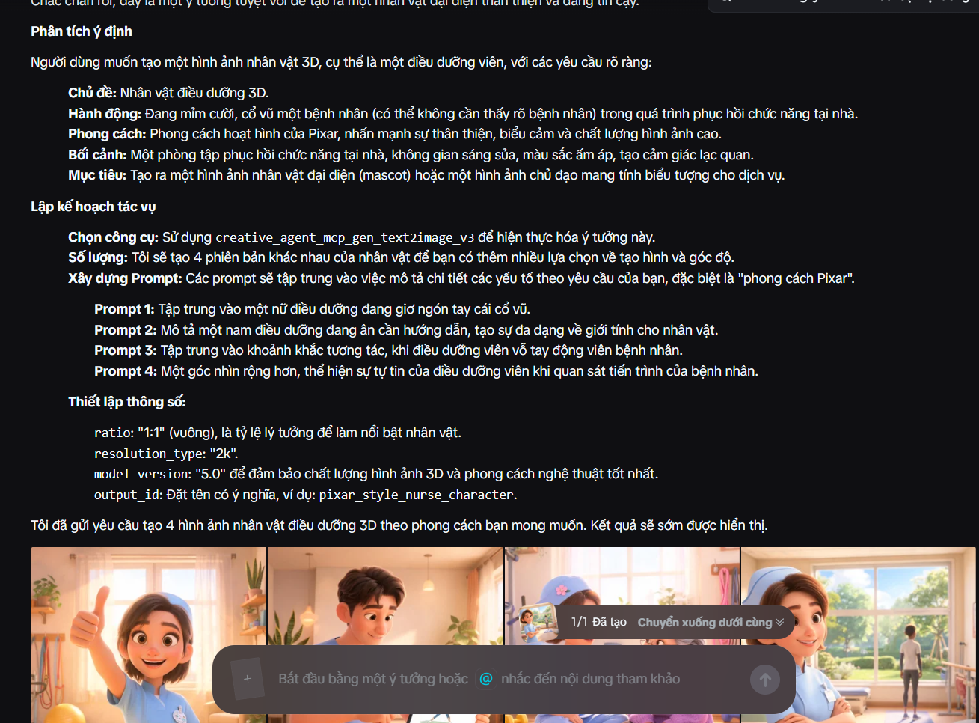
- Soạn prompt yêu cầu AI tạo hình ảnh có các chi tiết mình cần (Kỹ thuật viên, máy móc, mẫu bệnh phẩm,…), các yêu cầu về chất lượng hình ảnh, có thể gửi ảnh mẫu để AI tạo theo mẫu.

4. Sản phẩm đầu ra dưới sự hỗ trợ của AI
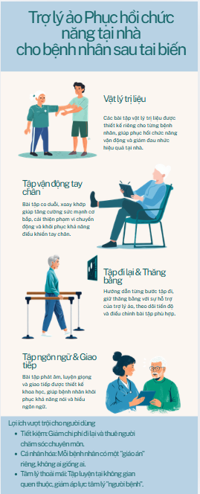

II. Vai trò của AI trong quá trình sáng tạo
- Ưu điểm của AI: Giúp tăng hiệu suất công việc, tự động hóa một số công việc đơn giản nhưng cần nhiều thao tác và thời gian. AI cung cấp thông tin có độ chính xác cao với kho dữ liệu lớn. AI cũng có tinh cập nhật với thời đại cao, ứng dụng trong nhiều linh vực. AI giúp khái quát và hệ thống thông tin minh cần, giúp minh đưa ra quyết định.
- Nhược điểm của AI: Còn phụ thuộc vào nguồn dữ liệu, vẫn có nguy cơ sai lệch. Thiếu hiểu biết về ngữ cảnh và cảm xúc, còn một số vấn đề về đạo đức. Có thể dẫn tới sự phụ thuộc vào AI, thiếu sự sáng tạo.
- Cách AI thay đổi quy trinh sáng tạo của mình:
+ AI có thể đưa ra nhiều lựa chọn, giúp minh tối ưu thời gian hình thành ý tưởng như gợi ý đề tài, gợi ý mẫu thiết kế,…, không cần có kỹ năng thiết kế cao cũng có những mẫu đẹp và đung ý để sử dụng.
+ AI hỗ trợ xây dựng nội dung: thay vì ngồi soạn nội dung từ đầu rất tốn thời gian và dễ thiếu xót, thì bây giờ chỉ cần xây dựng nội dung từ hệ thống ý chính do AI cung cấp hay tham khảo từ nội dung do AI xây dựng giúp minh xây dựng đúng hướng, nhanh hơn, từ ngữ cũng khoa học, chính xác hơn.
+ Thay đổi phương pháp chỉnh sửa và đánh giá: Nhờ AI nhận xét giúp rút ngắn thời gian tìm lỗi sai so với cách thủ công, đồng thời AI giúp đánh giá bài làm dựa trên nhiều góc nhìn giúp phân tích điểm mạnh và yếu của bản thân.
- Cũng có 1 số vấn đề đạo đức cần cân nhắc khi sử dụng AI trong quy trình sáng tạo như:
+ Vấn đề về quyền sở hữu trí tuệ, AI có thể vô tinh khiến chúng ta thành người đạo văn nên cần kiểm tra dõ nguồn thông tin mà AI cung cấp.
+ Vấn đề về độ chính xác và trách nhiệm: AI cũng có thể cung cấp thông tin không chinh xác, vậy khi AI sai thì ai chịu trách nhiệm? Vậy nên cần chọn lọc thông tin trước khi sử dụng.
+ Sự phụ thuộc vào AI: lạm dụng AI có thể làm giảm khả năng tư duy độc lập, giảm kỹ năng sang tạo cá nhân. Cần cân bằng trong việc sử dụng AI trong quy trình sáng tạo, AI chỉ là công cụ hỗ trợ.
→ Việc sử dụng AI trong sáng tạo mang lại nhiều lợi ích, nhưng cần đi kèm với trách nhiệm đạo đức, tính minh bạch và sự kiểm soát của con người.

